Заголовок:

Новые возможности с Битрикс24 Вега + AI

Новые инструменты уже в пути и скоро будут доступны клиентам сервиса [Битрикс24](https://www.bitrix24.ru/). Успевайте больше, решайте быстрее, думайте шире!

Онлайн-помощник CoPilot, новый чат, обновленный BI конструктор и мобильное приложение — рассказываем обо всем по порядку.

**CoPilot – ваш персональный помощник**

Людей заменит не CoPilot, а люди-пользователи CoPilot. Искусственный интеллект во всех разделах Битрикс24 работает на вас и за вас.

**CRM**: CoPilot прослушает запись вашего разговора с клиентом, выделит главное, заполнит поля сделки.

**Чат с CoPilot**: попросите, и он поможет точно сформулировать мысль, упростит ее, сократит, исправит ошибки.

**Лента**: CoPilot улучшит ваш текст, сделает его формальнее, соберет самое важное из чужого поста или потока комментариев.

Он поработает на вас еще и в **Почте**, на **Сайтах**, в **Задачах**.

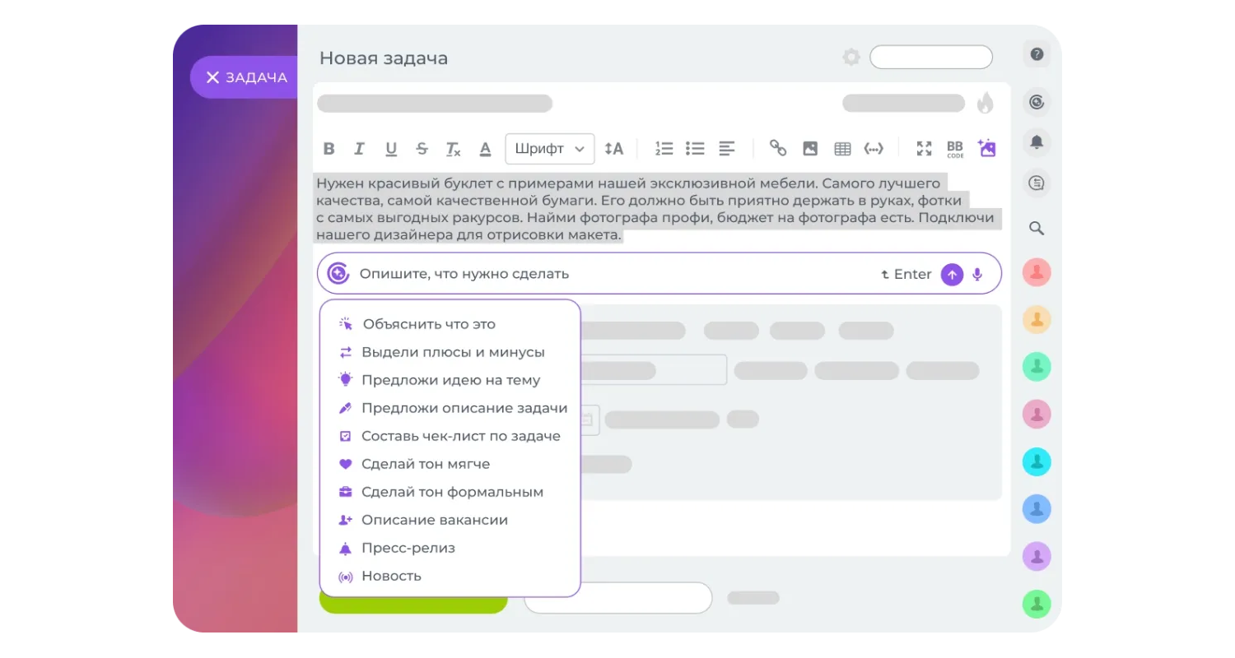

Просто скажите CoPilot, что нужно сделать, и получите результат за секунды. Обращайтесь к помощнику с вашими обычными задачами прямо в Битрикс24:

* «Расшифруй запись звонка, выдели главное и запиши в CRM»
* «Оцени мои идеи, предложи улучшения»
* «Добавь пару шуток, приведи примеры»
* «Выдели главное. Прочитай большой текст и расскажи покороче»
* «Напиши 10 вариантов рекламной акции»
* «Поставь задачу. Опиши, структурируй, добавь чек-лист и подзадачи»
* «Нарисуй картинку. Уникальную, красивую, в хорошем качестве»

CoPilot вас понимает. Попробуйте, и вы не захотите работать как раньше.

[Еще о CoPilot](https://www.bitrix24.ru/features/copilot/)

**Новая коммуникационная платформа М1**

В Битрикс24 вы можете спокойно сосредоточиться на работе, не отвлекаясь на посторонние сообщения, быстро назначить встречу и обсудить задачи.

**Чат М1.** Закрепление и автоудаление сообщений, удобная навигация, сайдбар с виджетами, кросскоммуникация между групповыми чатами, больше информации и возможностей. Чат для работы и рабочих коммуникаций. Выдерживает нагрузку 1 000 000 сотрудников!

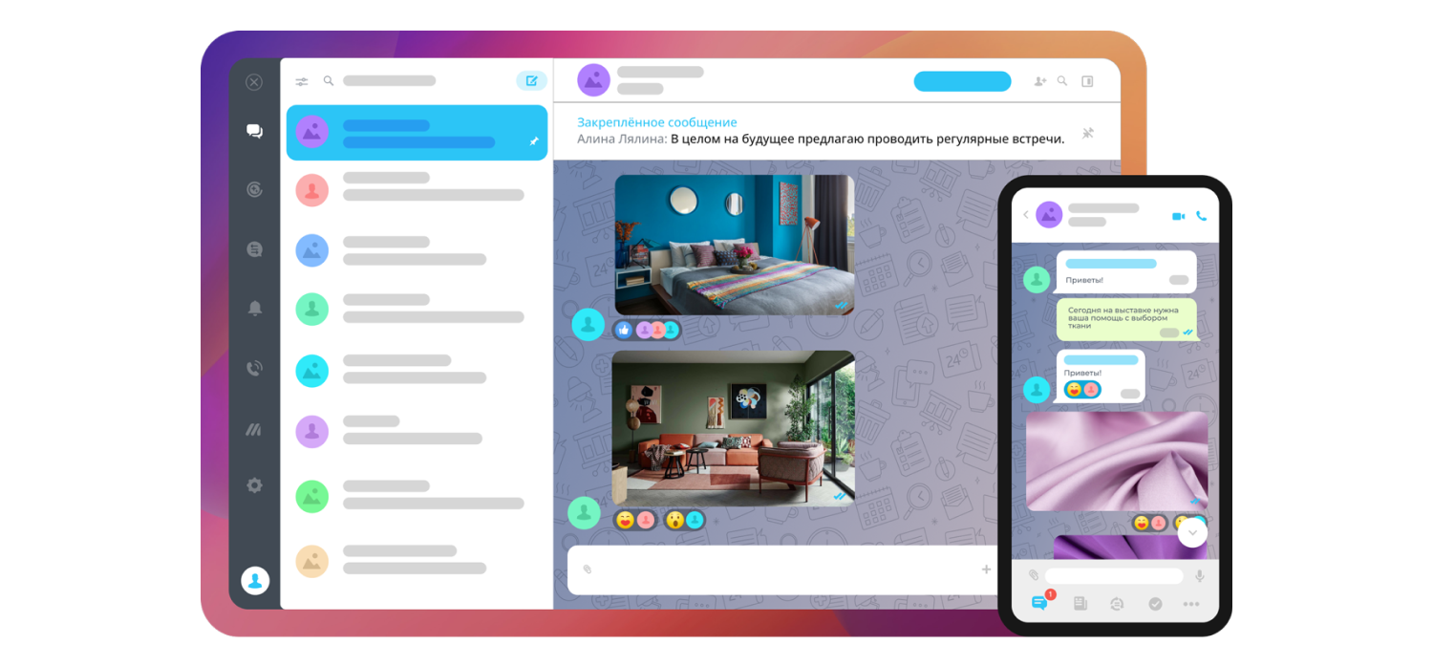

**Видеозвонки — скоро!** Высокое качество видео, быстрое и надежное соединение, представление спикера при демонстрации экрана, одновременные показы экранов.

**Обновленный календарь.** Гибкое составление свободных слотов, совместные слоты группы для внешнего пользователя, отправка слотов по email. Учет местного времени при планировании встречи, возможность пригласить на встречу прямо в письме.

[Еще о новом чате](https://www.bitrix24.ru/features/chat/)

**Мобильное приложение М1**

Новое мобильное приложение запускается моментально, переключает вкладки плавно и быстро. Можно заводить бизнес-процессы, настраивать сценарии работы, назначать встречи и многое другое. Полнофункциональное рабочее место — прямо на смартфоне:

* Моментальная авторизация и высокая скорость работы
* Выбор отображения — темное или обычное
* Режимы задач: Список, Канбан, Сроки, Мой план
* Настройка бизнес-процессов и Смарт-процессов
* Новый Календарь и [Новый Чат](https://www.bitrix24.ru/features/chat/)
* Настройка собственного меню через выбор главного инструмента

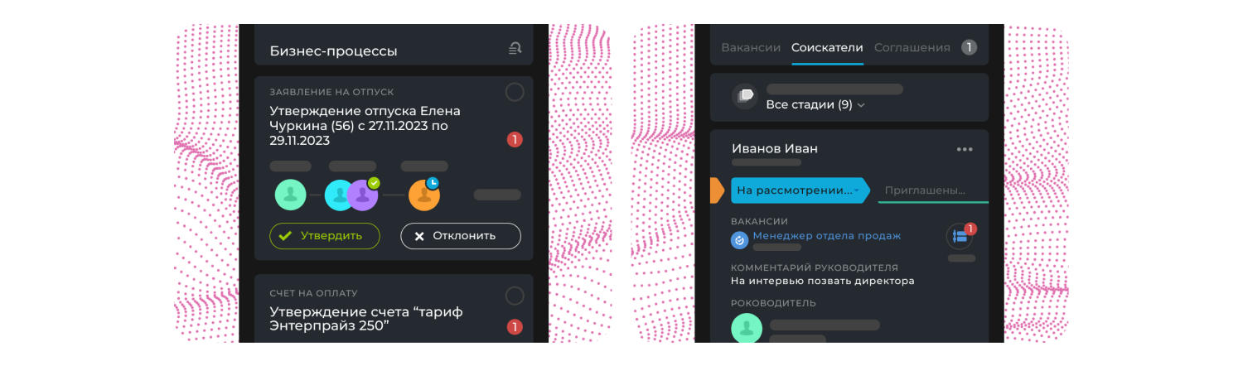

[Еще о мобильном приложении](https://vega-ai.bitrix24.ru/#b450885)

**BI Конструктор**

Новый уровень аналитики в Битрикс24. Создавайте свои уникальные отчеты в BI конструкторе.

* Своя инфраструктура: не понадобятся внешние коннекторы
* Удобный конструктор любых своих отчетов
* Настройка своих дашбордов
* Готовые отчеты и возможность их редактирования
* Заказ отчетов у партнеров
* Готовые отчеты в Маркете

[Еще о BI конструкторе](https://vega-ai.bitrix24.ru/#b450917)

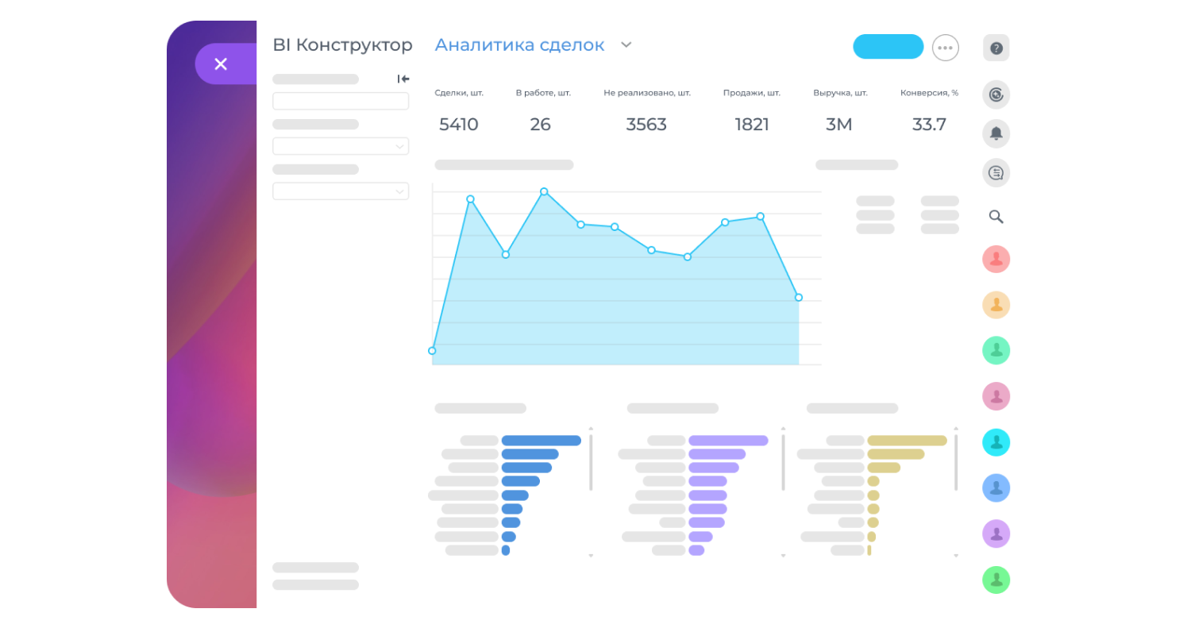

**Новинки Битрикс24 для HR, продаж, бухучета**

**Складской учет**

* Поддержка двух популярных методов списания: FIFO и По средней
* Добавлены новые отчеты: Валовая прибыль и Рентабельность. Новинки учета в мобильном приложении
* Интеграция с 1С

**Коннектор к 1С**

* Больше удобства для пользователей 1С. Теперь можно обсудить с коллегами счет в чате Битрикс24, не выходя из 1С. Продажа товаров внутри 1С через интерфейс Битрикс24
* Поиск товара по каталогу 1С

**Подпись для HR. Скоро!**

* Оптимизация Подписи: один документ сразу с многими сотрудниками
* Свой мастер подписания, отличный от стандартного
* Свой HR-сейф с документами
* Для 80% документов достаточно простой электронной подписи, для остального Битрикс24+Госключ

И это еще не все – [узнайте больше о новинках Битрикс24 Вега](https://vega-ai.bitrix24.ru/)!